Software Requirement Specification

Sistem Informasi Usaha Dagang Antoni

Dibuat Oleh :

NIM 11415002 | Greace Maulina
NIM 11415005 | Pratiwi Okuli Manik
NIM 11415011 | Jhon Charles Sipahutar
NIM 11415020 Yonatan V.R Parapat

Untuk :
Bapak Antoni Tampulon
UD Antoni
Sitoluama Laguboti

 |  | PROYEK AKHIR 2 2017  Institut Teknologi Del
No. Dokumen: 0000.docPA2-1617-D4TI08 |  |  | Versi:V-01 | Tanggal : 03-04-2017 | Jumlah Halaman : 51

DAFTAR ISI

Daftar Tabel 5
Daftar Gambar 7
1 Introduction 8
1.1 Purpose of Document 8
1.2 Scope 8
1.3 Definition,Acronim and Abbreviation 8
1.4 Identification and Numbering 9
1.5 Reference Documents 9
1.6 Document Summary 10
2 System Overview 11
2.1 Current System Overview 11
2.1.1 Business Process Transaksi 11
2.1.2 Business Process Merequest Barang 12
2.2 Target System 14
2.2.1 Business Process Transaksi 14
2.2.2 Business Process Merequest barang yang tidak tersedia 17
2.2.3 Business Process Mengelola Data Barang 18
2.2.4 Business Process Login 19
2.2.5 Business Process Logout 21
2.2.6 Business Process Penambahan Saldo 21
2.2.7 Business Process Check Saldo 23
2.2.8 Business Process Registrasi 24
3 Software General Description 26
3.1 Product Main Function 26
3.2 User Characteristics 26
3.2.1 User-Group-1 26
3.2.2 User-Group-2 26
3.2.3 User-Group-3 27
3.2.4 User-Group-4 27
4 System Features 28
4.1 Use Case UC-1 Login 28
4.1.1 Description 28
4.1.2 Scenario 28
4.1.3 Priority 28
4.2 Use Case UC-2 Logout 28
4.2.1 Description 28
4.2.2 Scenario 28
4.2.3 Priority 29
4.3 Use Case UC-3 CRUD Kasir dan Petugas Inventori 29
4.3.1 Description 29
4.3.2 Scenario 29
4.3.3 Priority 30
4.4 Use Case UC-4 Melihat List Petugas 30
4.4.1 Description 30
4.4.2 Scenario 30
4.4.3 Priority 31
4.5 Use Case UC-5 Melihat List Request Barang 31
4.5.1 Description 31
4.5.2 Scenario 31
4.5.3 Priority 32
4.6 Use Case UC-6 CRUD Barang 32
4.6.1 Description 32
4.6.2 Scenario 32
4.6.3 Priority 34
4.7 Use Case UC-6 Melihat List Barang 34
4.7.1 Description 34
4.7.2 Scenario 34
4.7.3 Priority 34
4.8 Use Case UC-8 Mengonfirmasi request barang 34
4.8.1 Description 34
4.8.2 Scenario 35
4.8.3 Priority 35
4.9 Use Case UC-9 Menambahkan Saldo Customer 35
4.9.1 Description 35
4.9.2 Scenario 35
4.9.3 Priority 36
4.10 Use Case UC-10 Melihat List Customer 36
4.10.1 Description 36
4.10.2 Scenario 36
4.10.3 Priority 36
4.11 Use Case UC-6 Melihat Laporan Transaksi Pembelian barang 37
4.11.1 Description 37
4.11.2 Scenario 37
4.11.3 Priority 37
4.12 Use Case UC-12 Konfirmasi Pengantaran Barang 37
4.12.1 Description 37
4.12.2 Scenario 37
4.12.3 Priority 38
4.13 Use Case UC-13 Membeli Barang 38
4.13.1 Description 38
4.13.2 Scenario 38
4.13.3 Priority 39
4.14 Use Case UC-14 Merequest barang yang tidak tersedia 39
4.14.1 Description 39
4.14.2 Scenario 39
4.14.3 Priority 39
4.15 Use Case UC-15 Registrasi 39
4.15.1 Description 40
4.15.2 Scenario 40
4.15.3 Priority 40
4.16 Use Case UC-16 Mengecek Saldo 40
4.16.1 Description 40
4.16.2 Scenario 40
4.16.3 Priority 41
4.17 Use Case UC-17 Mencetak Bukti Pembelian 41
4.17.1 Description 41
4.17.2 Scenario 41
4.17.3 Priority 41
5 Data Requirements 42
5.1 Domain Class 42
5.2 Report 42
5.2.1 Laporan 01 43
5.2.2 Laporan 02 43
5.2.3 Laporan 03 44
5.2.4 Laporan 04 44
5.2.5 Laporan 05 45
5.2.6 Laporan 06 46
5.2.7 Laporan 07 46
6 Quality Attributes 48
6.1 Performance Requirements 48
6.2 Security Requirements 48
6.3 Availability Requirements 48
Sejarah Versi 49
Sejarah Perubahan 50

Daftar Tabel
Table 1. Definition 8
Table 2. Akronim 9
Table 3. Abbreviation 9
Table 4. Identification and Numbering 9
Table 5. Use Case Scenario Login 28
Table 6. Use Case Scenario Logout 28
Table 7. Use Case Scenario CRUD Kasir dan Petugas Inventori 29
Table 8. Use Case Scenario Melihat List Petugas 30
Table 9. Use Case Scenario Melihat List Request Barang 31
Table 10. Use Case Scenario CRUD Barang 33
Table 11. Use Case Scenario Melihat List Barang 34
Table 12. Use Case Scenario Mengonfirmasi Request Barang 35
Table 13. Use Case Scenario Menambah Saldo Customer 35
Table 14. Use case scenario Melihat List Customer 36
Table 15. Use Case Scenario Melihat Laporan Transaksi Pembelian Barang 37
Table 16. Use Case Scenario Konfirmasi Pengantaran Barang 38
Table 17. Use Case Scenario Membeli Barang 38
Table 18. Use Case Scenario Merequest barang yang tidak tersedia 39
Table 19. Use Case Scenario Registrasi 40
Table 20. Use Case Scenario Mengecek Saldo 40
Table 21. Use Case Scenario Mencetak Bukti Pembelian 41
Table 22. Laporan List Petugas 43
Table 23. Laporan Transaksi 43
Table 24. Laporan List Customer 44
Table 25. Laporan List Barang 44
Table 26. Laporan List Request Petugas 45
Table 27. Laporan List Request Customer 46
Table 28. Laporan Transaksi Customer 46

Daftar Gambar
Gambar 1. Current System Transaksi 10
Gambar 2. Procedure Current System Transaksi 11
Gambar 3. Current System Request Barang 12
Gambar 4. Procedure Current System Request Barang 12
Gambar 5. Target System Transaksi 14
Gambar 6. Procedure Target System Transaksi 15
Gambar 7. Target System Request Barang 16
Gambar 8. Target System Mengelola Barang 17
Gambar 9. Procedure Target System Mengelola Data Barang 18
Gambar 10. Target System Login 19
Gambar 11. Procedure Login 19
Gambar 12. Target System Logout 20
Gambar 13. Procedure Target System Mengelola Data Barang 20
Gambar 14. Target System Penambahan Saldo 21
Gambar 15. Procedure Penambahan Saldo 22
Gambar 16. Target System Pengecekan Saldo 23
Gambar 17. Target System Registrasi 24
Gambar 18. Prosedure Target System Registrasi 24
Gambar 19. Class Diagram 41

Introduction
Pada bab ini dijelaskan tentang purpose document, scope, defenition acronim, and abbreviation, identification and numbering, reference document and document summary dari Sistem Informasi Usaha Dagang Antoni.

Purpose of Document
Dokumen ini ditulis untuk para developer dan User sebagai acuan dalam merancang pembangunan Sistem Informasi Usaha Dagang Antoni. Tujuan penulisan dokumen ini adalah untuk mendokumentasikan system requirement sesuai dengan permintaan yang diajukan client, memberi gambaran tentang aplikasi yang akan dibangun dan fungsi-fungsi yang akan digunakan, menyamakan persepsi antara tim developer dengan client tentang aplikasi yang akan dibangun.

Scope
Ruang lingkup dokumen ini mencakup penjelasan mengenai tahap awal pengembangan Sistem Informasi Usaha Dagang Antoni hingga tahap akhir, yaitu mulai dari requirement sampai dengan tahap testing aplikasi..

Definition,Acronim and Abbreviation
Definisi yang dipakai dalam dokumen ini dapat dilihat pada Table 1.
Table 1. Definition
No | Definisi | Penjelasan
1. | Client | Orang yang memberikan proyek pada developer
2. | Developer | Orang yang membuat atau mengembangkan Sistem Informasi Usaha Dagang Antoni.
3. | Tools | Aplikasi yang digunakan selama pengerjaan proyek
4. | Supervisor | Orang yang melakukan review terhadap dokumentasi proyek dan mengontrol pengerjaan proyek
5. | Current System | Sistem yang sudah ada saat ini, baik yang manual atau berbasis komputer untuk dianalisis.
6. | Target System | Sistem yang akan dibangun atau dikembangkan oleh developer

Akronim yang dipakai dalam dokumen ini dapat dilihat pada Table 2.
Table 2. Akronim
No | Akronim | Penjelasan
1. | MoM | Minutes of Meeting

Singkatan yang dipakai dalam dokumen ini dapat dilihat pada Table 3.
Table 3. Abbreviation
No | Singkatan | Penjelasan
1. | PiP | Project Implementation Plan
2. | PA 2 | Proyek Akhir 2

Identification and Numbering
Aturan penomoran digunakan dalam dokumen ini dapat dilihat pada Table 4.
Table 4. Identification and Numbering
No. | Kategori | Deskripsi Aturan yang Digunakan
1. | Jenis font | - Judul dokumen adalah Times New Roman 22 pt , font color bold-black  - Judul bab adalah Arial 12 pt, font color bold-black  - Judul subbab adalah Arial 12 pt, font color bold-black  - Isi bab adalah Times New Roman 12 pt dengan font color black  - Judul tabel adalah Times New Roman 10 pt dengan font color bold-black  - Isi tabel adalah Times New Roman 10 pt, font color black  - Keterangan gambar adalah Times New Roman 10 pt dengan font color bold-black
2. | Penomoran dan Penamaan | Aturan penomoran dan penamaan bab serta subbab :  - Untuk bab : 1,2,3  Contoh: 1 Introduction  - Untuk sub bab : 1.1., 1.2.,1.3.  Contoh : 1.1 Purpose of Document  - Untuk sub-sub bab : 1.1.1., 1.1.2., 1.1.3.  Contoh : 2.2.1 Business Process 1  Aturan penomoran dan penamaan tabel dan gambar :  - Tabel : Tabel 1. Aturan Penomoran dan Penamaan  - Gambar : Gambar 1 BPMN Current System Transaksi

Reference Documents
Dokumen yang menjadi rujukan dokumen ini adalah:
- MoM-Narasumber-PA2-1617-D4TI08
adalah dokumen Minutes of Meeting yang berisi hasil pertemuan yang telah dilakukan dengan narasumber.
- MoM-Group-PA2-1617-D4TI08
adalah dokumen Minutes of Meeting yang berisi hasil diskusi yang telah dilakukan anggota kelompok PA 2.
- MoM-Supervisor-PA2-1617-D4TI08
adalah dokumen Minutes of Meeting yang berisi hasil diskusi yang telah dilakukan anggota kelompok PA 2 dengan supervisor.
- ToR-PA2-1617-D4TI08
adalah dokumen Term of Reference yang berisi jadwal dan latar belakang dari sistem yang akan dibangun oleh kelompok PA 2.
- PiP_PA2-1617_D4TI08
adalah dokumen yang berisi mengenai rencana pelaksanaan proyek Sistem Informasi Usaha Dagang Antoni.

Document Summary
Dokumen ini terdiri dari enam bab yaitu,
Pada bab pertama yaitu Introduction, menjelaskan tentang tujuan pembuatan dokumen, scope, definisi, akronim, dan abbreviation, identifikasi dan numbering , referensi dokumen, dan dokumen summary.
Pada bab kedua yaitu System Overview, dijelaskan mengenai current system dan target system.
Pada bab ketiga yaitu software general description, dijelaskan tentang fungsi utama produk serta karakteristik User.
Pada bab keempat yaitu System Features, dijelaskan tentang deskripsi use case, use case scenario dan priority.
Pada bab kelima yaitu Data Requirement, dijelaskan tentang Domain class dan report
Pada bab keenam yaitu Quality Attributes, dijelaskan tentang Usability, Performance, Security, Safety, dan Avaibility

System Overview
Pada bab ini dijelaskan mengenai ruang lingkup dari sistem yang telah ada dan sedang berjalan hingga saat ini dan yang menjadi target sistem, yang terdiri dari proses bisnis yang berisi BPMN, procedure, dan service time.

Current System Overview
Current system yang berjalan saat ini dilakukan secara manual. Customer akan melakukan pembelian barang secara langsung. Setiap barang yang di jual tidak ada pencatatan sehingga stok barang yang tersedia tidak diketahui secara rinci. Dalam melakukan pembayaran dilakukan secara penghitungan manual. Pemesanan barang dilakukan dengan mendatangi toko secara langsung dan dilakukan pencatatan manual. Pemilik toko tidak melakukan penghitungan keuntungan secara rinci.

Business Process Transaksi
Proses bisnis transaksi pembelian dilakukan antara kasir dan Customer . Pemilik toko berperan sebagai kasir. Customer datang mengunjungi UD Antoni secara langsung dan memilih barang yang akan di beli. Apabila Customer sudah selesai memilih barang, Customer datang ke kasir untuk melakukan pembayaran. Petugas kasir melakukan penghitungan total pembelanjaan. Setelah proses penghitungan selesai, Customer melakukan pembayaran, apabila terdapat uang kembalian, petugas kasir akan memberi uang kembaliannya dan Customer selesai melakukan pembelanjaan.
Business process modelling notation pada bisnis proses transaksi pada current system dapat dilihat pada Gambar 1 berikut.
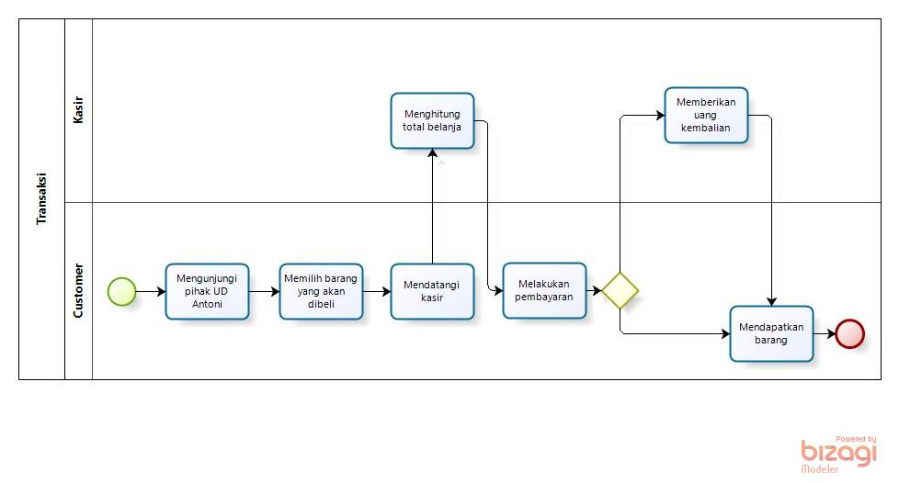
Gambar 1. Current System Transaksi

Procedures
Prosedur yang terjadi ketika terjadi proses transaksi adalah sebagai berikut :

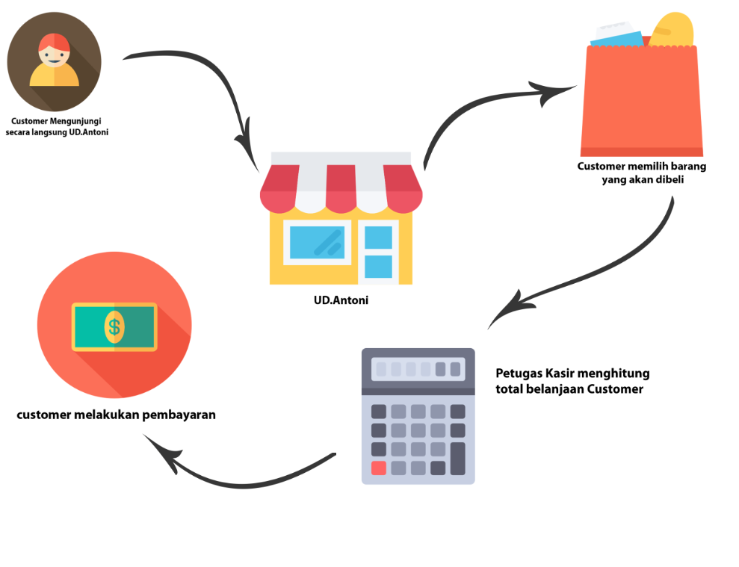
Gambar 2. Procedure Current System Transaksi

Keterangan :
- Customer mengunjungi UD Antoni secara langsung
- Customer memilih barang yang akan dibeli
- Customer membawa barang kepada kasir untuk dihitung
- Kasir menghitung total belanja
- Customer melakukan pembayaran sesuai dengan total belanja.

Service Time
Service time dari proses bisnis ini pada saat simulasi membutuhkan waktu sekitar 10 menit sampai 15 menit karena current system ini masih menggunakan cara manual. Waktu tersebut juga termasuk transaksi yang dilakukan oleh Customer dengan petugas kasir.

Business Process Merequest Barang
Proses bisnis merequest barang yang tidak tersedia dilakukan oleh petugas kasir dan Customer. Customer akan mendatangi toko secara langsung atau menghubungi pihak toko untuk melakukan pemesananan barang via telepon. Setelah melakukan pemesanan, petugas kasir akan mencatat pesanan dalam buku. Setelah kasir membeli barang yang dipesan, bagian kasir akan menghubungi Customer mengenai barang yang dipesan, Customer melakukan pembayaran barang yang dipesan sesuai dengan harga barang setelah dibeli. Customer akan membayar setelah mendapatkan barang yang diinginkan.
Business Process Modelling Notation pada bisnis proses oleh kasir dan Customer pada current system dapat dilihat pada Gambar 2 berikut.
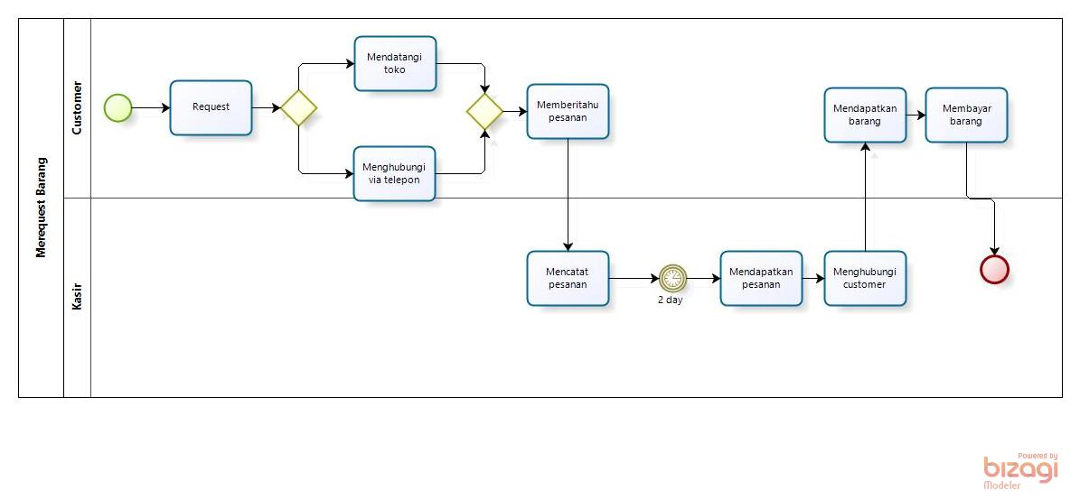
Gambar 3. Current System Request Barang

Procedure
Prosedur yang terjadi ketika Customer merequest barang kepada pihak UD Antoni adalah sebagai berikut :

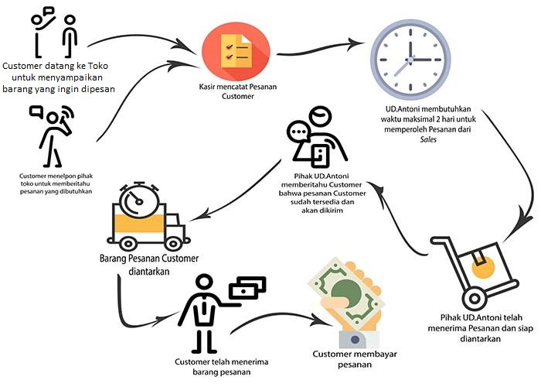
Gambar 4. Procedure Current System Request Barang

Keterangan :
- Customer dapat melakukan pemesanan barang dengan dua cara yakni mendatangi toko atau menghubungi pihak toko via telepon untuk menyampaikan pesanan yang dibutuhkan
- Kasir akan mencatat pesanan Customer pada catatan pemesanan
- Penyediaan barang pesanan Customer dibutuhkan maksimal waktu dua hari untuk memperoleh pesanan dari sales
- Pihak Antoni akan menyiapkan pesanan dan memberitahukan Customer bahwa pesanan telah tersedia
- Barang pesanan akan diterima oleh Customer
- Customer akan membayar pesanan setelah mendapatkan barang

Service Time
Service time dari proses bisnis ini membutuhkan waktu sekitar dua hari.

Target System
Sistem ini sangat membantu proses kerja dari pembeli saat membeli barang dan melakukan pembayaran barang yang sudah dibeli, melakukan pemesanan barang yang tidak tersedia di toko, pihak toko dapat melihat stok barang yang dijual, serta tidak membutuhkan banyak waktu untuk melayani pembeli saat membayar barang yang dibeli oleh pembeli. Selain itu, pembeli tidak perlu menjemput barang secara langsung ke toko, karena pegawai toko memberikan layanan pengantaran barang sesuai waktu yang telah ditentukan.

Business Process Transaksi
Proses bisnis ini mencakup transaksi jual beli barang yang dilakukan oleh Customer, kasir dan petugas inventori. Setiap Customer sudah memiliki akun dan setiap akun sudah memiliki saldo. Customer melakukan login dan memilih menu daftar barang yang akan dibeli pada sistem. Customer dapat memilih barang sesuai dengan ketersediaan barang yang ada, jumlah ketersediaan barang akan secara otomatis berkurang jika Customer melakukan pemilihan barang. Setelah melakukan pemilihan barang yang diinginkan, daftar barang akan terkumpul menjadi satu list dan tertera total dari semua barang yang akan dibayar. Customer mengklik button beli. Transaksi pembelian akan berhasil jika saldo yang ada memenuhi jumlah pembelian yang dilakukan. Saldo berkurang sesuai dengan transaksi yang dilakukan. Bagian kasir tidak akan menghitung sisa uang Customer, Karena sistem akan menghitung total belanja secara otomatis. Kasir dan petugas inventori menerima data transaksi yang dilakukan Customer. Petugas inventori akan menyediakan barang yang telah dibeli dan kasir akan mengonfirmasi pengantaran barang sesuai dengan jadwal pengantaran. Barang akan diantar oleh pihak toko dan barang diterima oleh Customer.

Business Process Modelling Notation pada bisnis proses target system dapat dilihat pada Gambar berikut.
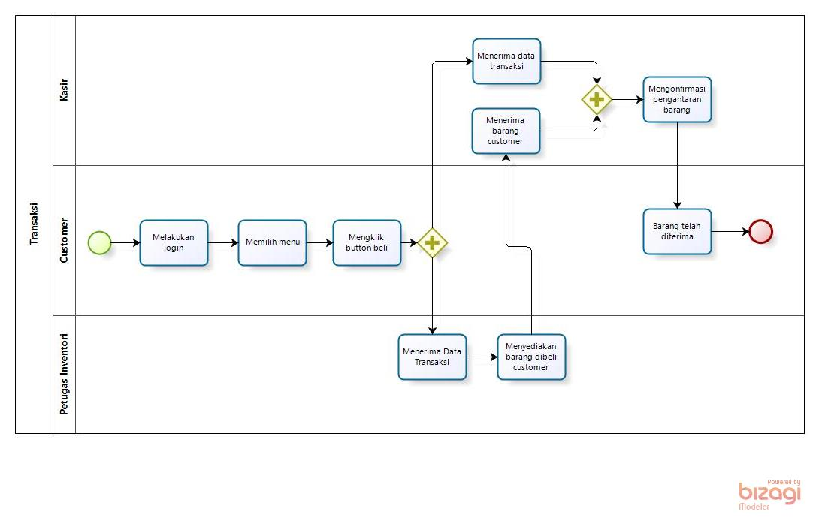
Gambar 5. Target System Transaksi

Procedures
Prosedur yang terjadi ketika proses transaksi pembelian barang melalui sistem adalah sebagai berikut:
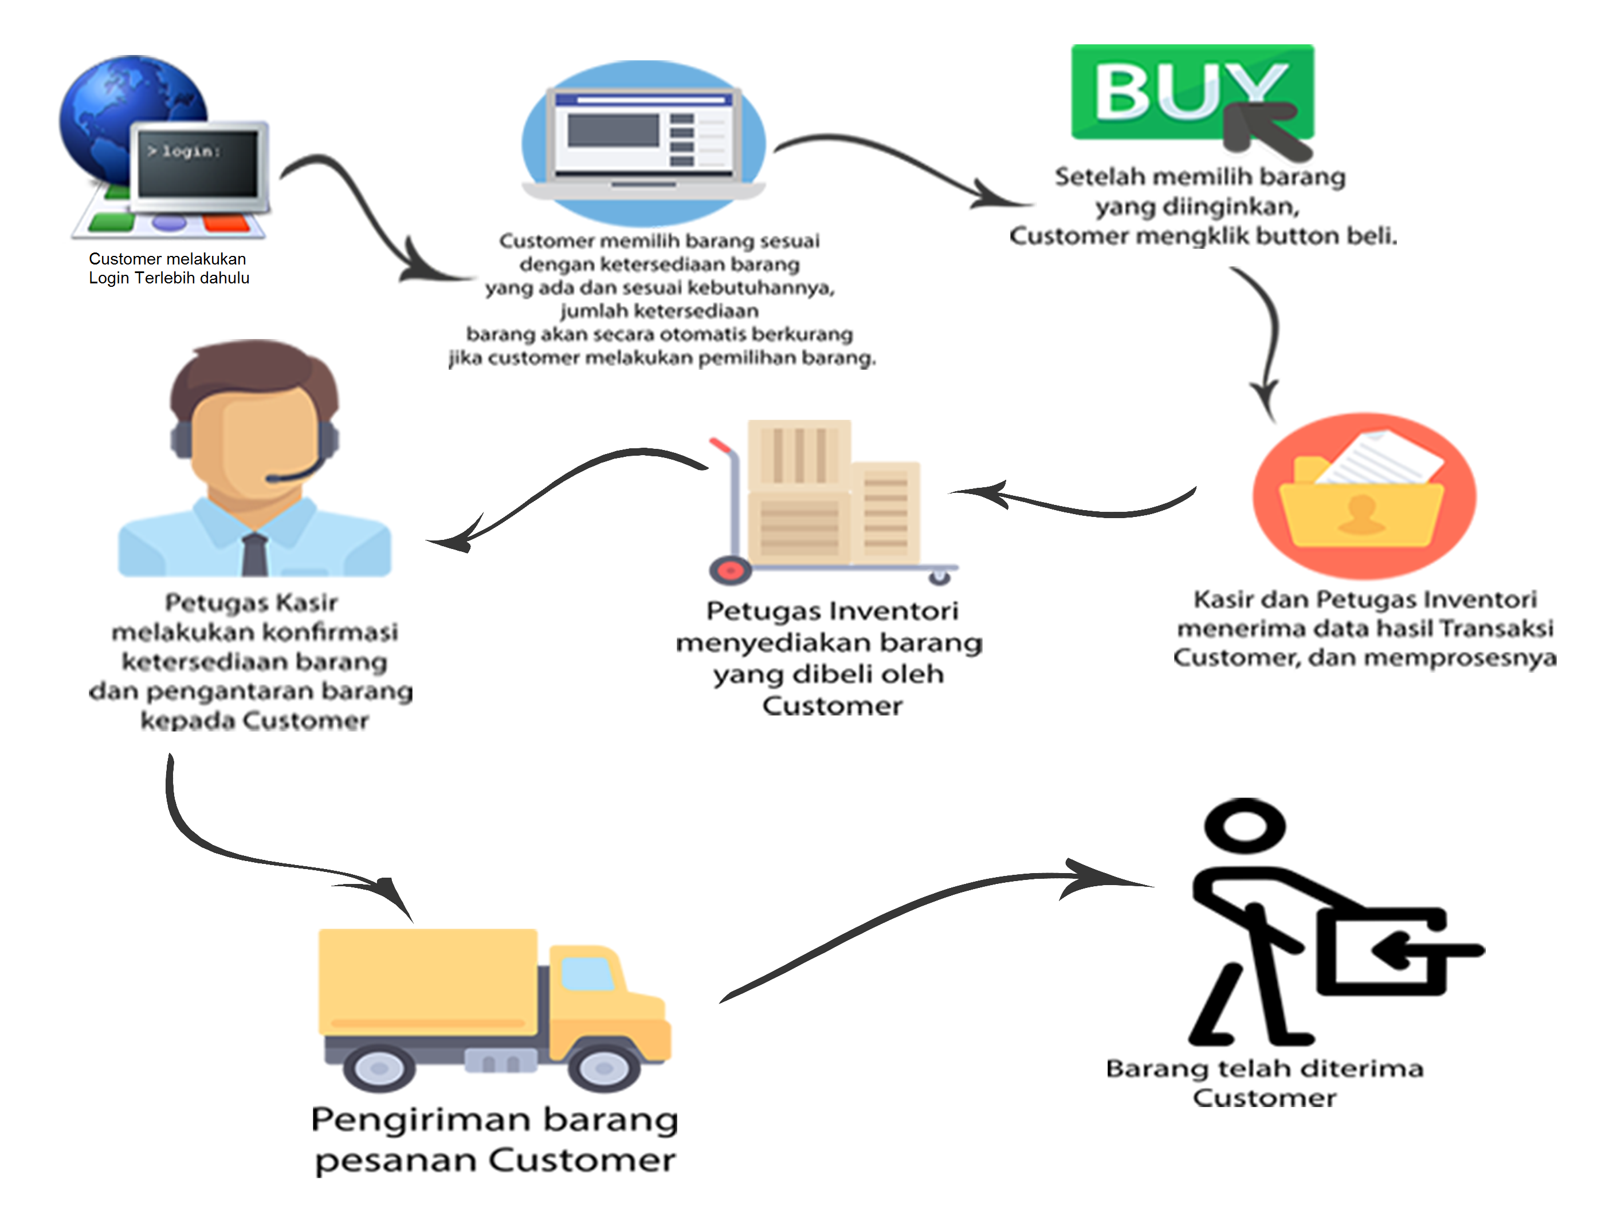
Gambar 6. Procedure Target System Transaksi

Keterangan :
- Customer melakukan login ke dalam sistem
- Customer memilih menu barang yang akan dibeli
- Customer mengklik button beli
- Transaksi yang dilakukan Customer akan terkirim kepada kasir dan petugas inventori
- Petugas inventori akan menyediaan barang yang dibeli Customer
- Kasir akan mengonfirmasi pengantaran barang
- Barang akan dikirim kepada Customer
- Customer akan menerima barang yang telah dibeli

Service Time
Service time dari proses bisnis ini sekitar 5-10 menit, sesuai dengan waktu pemilihan barang yang dilakukan.

Business Process Merequest barang yang tidak tersedia
Pada bisnis proses ini Customer, petugas inventori dan kasir yang akan terlibat dalam proses ini. Customer terlebih dahulu login ke dalam sistem lalu Customer akan melakukan pemesanan melalui sistem, Customer melakukan pemesanan barang yang tidak tersedia di menu barang tetapi memungkinkan dapat dibeli oleh toko, untuk memenuhi kebutuhan Customer. Setelah memasukkan daftar barang yang diinginkan, Customer akan memasukkan harga barang yang diinginkan, Customer memesan barang sekaligus membeli barang yang diinginkan. Customer akan memasukkan harga barang yang ingin dipesan, saldo Customer akan berkurang sesuai dengan harga pesanan barang. Setelah mengklik button request maka data pesanan barang yang dilakukan oleh Customer akan terkirim kepada petugas inventori dan kasir. Petugas inventori akan mengonfirmasi mengenai request pemesanan yang dilakukan Customer, dimana barang telah disediakan dan barang akan diberikan kepada kasir untuk konfirmasi pengantaran barang. Customer akan menerima barang yang direquest.

Business Process Modelling Notation pada bisnis proses target system dapat dilihat pada
Gambar berikut.
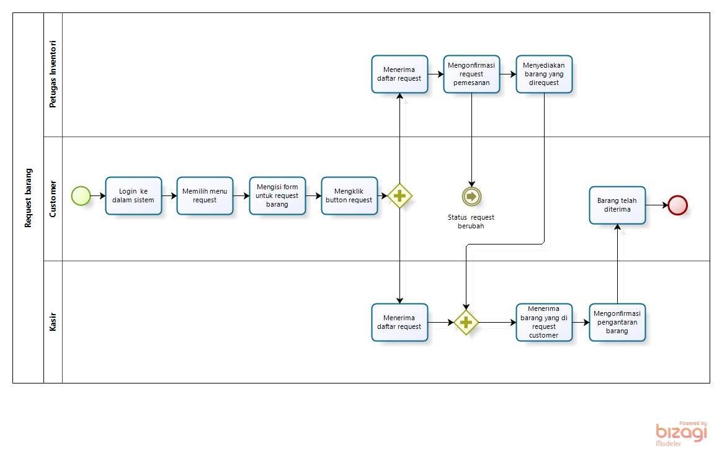
Gambar 7. Target System Request Barang

Procedure
Prosedur yang terjadi ketika Customer melakukan request barang adalah sebagai berikut :

Keterangan :
- Customer login ke dalam sistem
- Customer akan memilih menu request
- Customer melakukan pengisian form untuk request barang lalu mengklik button request
- Daftar request barang Customer akan terkirim kepada kasir dan petugas inventori
- Petugas inventori akan mengonfirmasi pemenuhan ketersediaan barang
- Petugas inventori akan menyediakan barang yang di request
- Kasir akan mengonfirmasi pengantaran barang
- Barang dikirim kepada Customer
- Customer menerima barang yang di request

Service Time
Service time dari proses bisnis ini adalah membutuhkan waktu beberapa jam. Sesuai dengan pengiriman barang yang dilakukan.

Business Process Mengelola Data Barang
Business process ini mencakup pengelolaan data barang yang dilakukan oleh petugas inventori. Data barang yang masuk diterima oleh petugas inventori. Selanjutnya data tersebut akan dimasukkan ke sistem. Apabila terdapat perubahan data barang, maka data barang dapat diperbaharui dan apabila data barang tersebut sudah tidak diperlukan maka data barang tersebut dapat dihapus.
Business Process Modelling Notation pada bisnis proses target system dapat dilihat pada Gambar berikut.
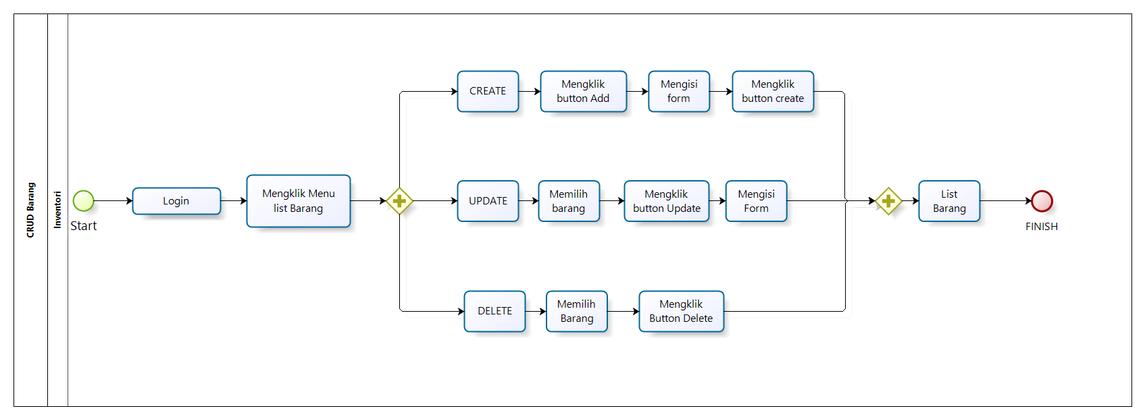
Gambar 8. Target System Mengelola Barang

Procedure
Prosedur yang terjadi ketika petugas inventori mengelola data barang adalah sebagai berikut:
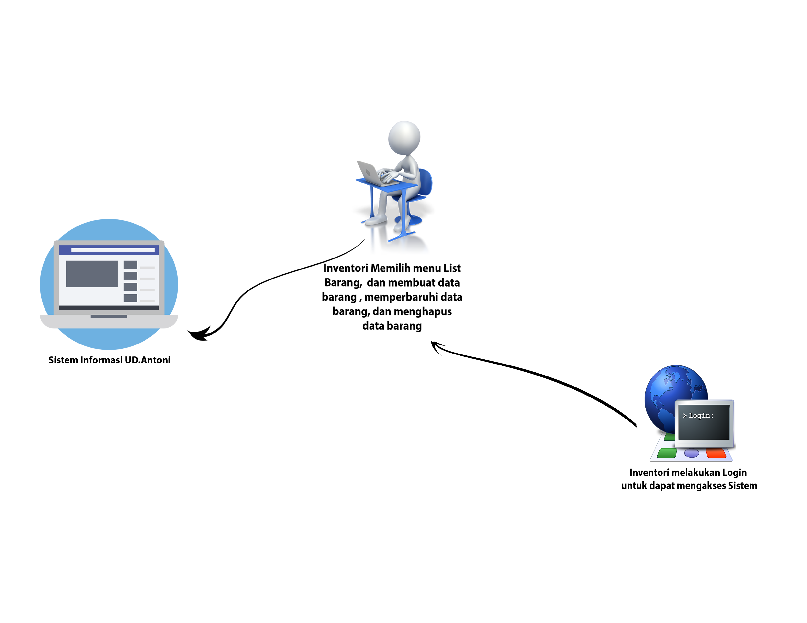
Gambar 9. Procedure Target System Mengelola Data Barang

Keterangan :
- Petugas inventori login ke dalam sistem
- Petugas inventori mengklik menu list barang
- Petugas inventori dapat menambah, mengedit ataupun menghapus daftar barang yang ada di dalam sistem.

Service Time
Service time dari business process mengelola data barang membutuhkan waktu sekitar 2 menit sampai 7 menit, edit data membutuhkan waktu sekitar 2 menit, dan hapus data membutuhkan waktu sekitar 1 menit.

Business Process Login
Proses bisnis login dilakukan oleh seluruh User yang terdaftar di dalam sistem. Jika User ingin login, maka User harus mengakses Sistem Informasi Usaha Dagag Antoni. Sistem nantinya akan menampilkan form login. User akan memasukkan Username dan password yang valid, kemudian mengklik button login untuk dapat masuk ke sistem.

Business Process Modelling Notation pada bisnis proses login dapat dilihat pada Gambar berikut.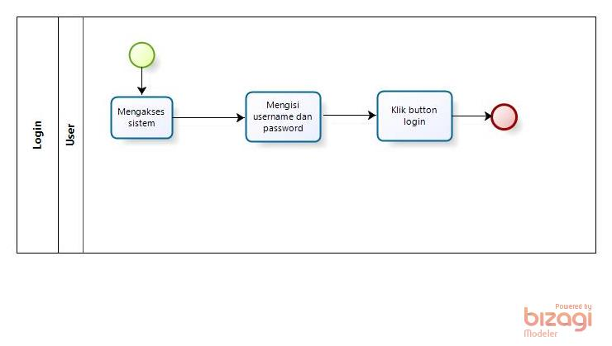
Gambar 10. Target System Login

Procedure
Prosedur yang terjadi ketika User melakukan login ke sistem adalah sebagai berikut:

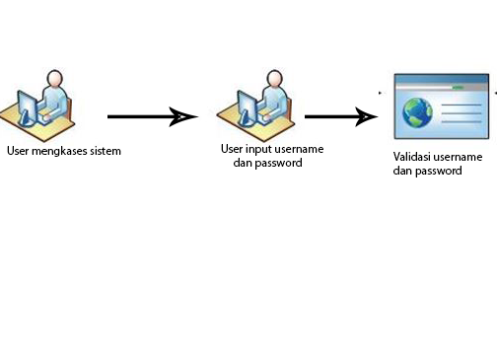
Gambar 11. Procedure Login
Keterangan :
- User mengakses Sistem Informasi Usaha Dagang Antoni
- User memasukkan Username dan password
- Sistem melakukan validasi terhadap Username dan password yang dimasukkan oleh User.

Service Time
Service time saat melakukan proses bisnis ini pada saat login membutuhkan waktu sekitaran 2 sampai 3 menit karena pada target system yang akan dibangun membutuhkan waktu untuk proses pengecekan akun setiap orang yang akan masuk ke dalam sistem.

Business Process Logout
Poses bisnis logout dilakukan oleh setiap Customer dan pegawai yang masuk ke dalam sistem. Proses bisnis ini dilakukan dengan cara mengklik button logout yang ada pada sistem. Proses bisnis ini terjadi ketika Customer maupun pegawai akan keluar dari sistem.

Business Process Modelling Notation pada bisnis proses target system dapat dilihat pada Gambar berikut.
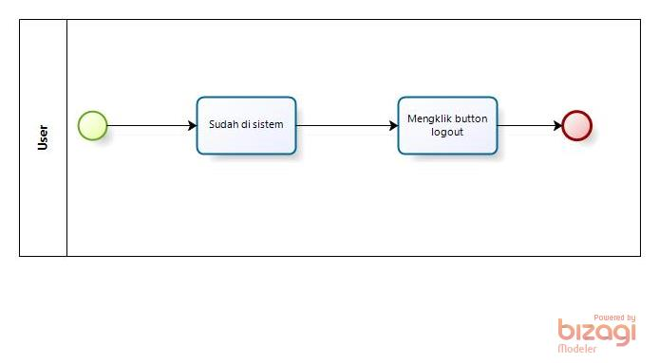
Gambar 12. Target System Logout

Procedure
Prosedur yang terjadi ketika petugas inventori mengelola data barang adalah sebagai berikut:

Gambar 13. Procedure Target System Mengelola Data Barang

Keterangan :
- User mengklik button logout
- Sistem memproses logout yang dilakukan oleh User

Service Time
Service time saat melakukan proses bisnis pada saat logout membutuhkan waktu sekitar 1 sampai 2 menit karena pada target system yang akan dibangun membutuhkan waktu untuk proses logout dari akun pada sistem.

Business Process Penambahan Saldo
Business process penambahan saldo dilakukan antara petugas kasir dan Customer. Customer menemui petugas kasir secara langsung untuk melakukan penambahan saldo. Di dalam sistem petugas kasir dapat melihat daftar Customer, informasi saldo dari setiap Customer serta melakukan penambahan saldo. Customer memberitahukan NIM atau NIP kapada pihak kasir agar saldo ditambahkan kepada Customer yang tepat dan memberikan uang untuk penambahan saldo. Penambahan saldo sesuai dengan uang yang diberikan pihak Customer.
Business process modelling notation pada business process oleh petugas kasir pada target system dapat dilihat pada Gambar berikut.
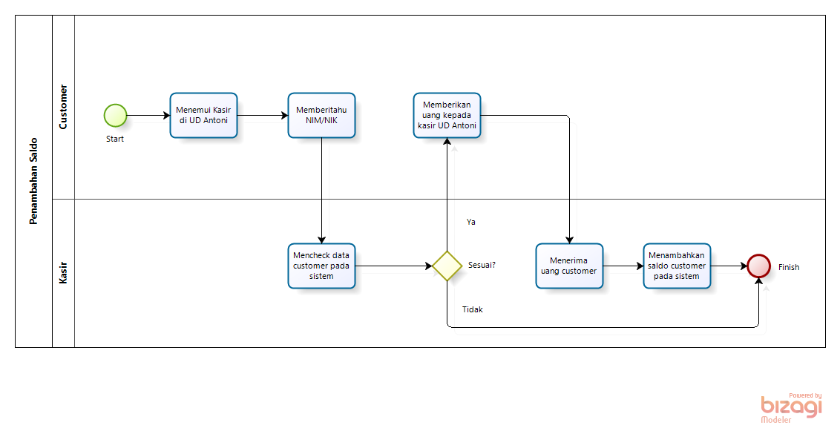
Gambar 14. Target System Penambahan Saldo

Procedure
Prosedur yang terjadi ketika kasir akan melakukan penambahan saldo adalah sebagai berikut:
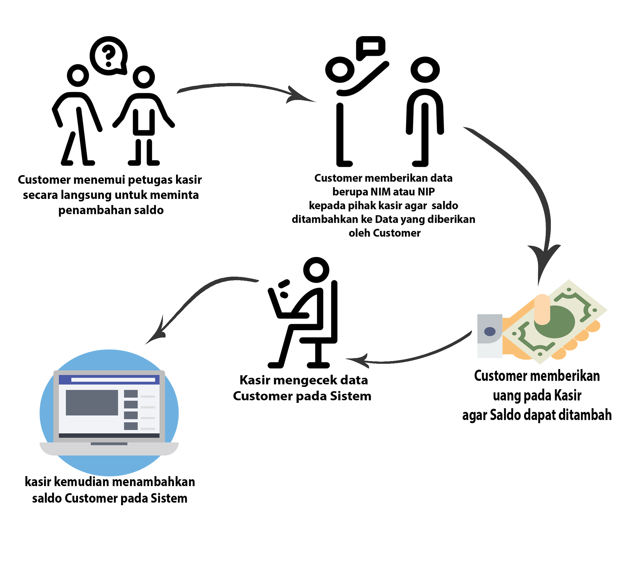
Gambar 15. Procedure Penambahan Saldo
Keterangan :
- Kasir mengklik menu list Customer
- Sistem akan menampilkan list Customer beserta informasi saldo Customer
- Kasir memilih Customer yang akan ditambahkan saldonya dan mengklik tombol add
- Sistem menampilkan form penambahan saldo
- Kasir meng-input jumlah saldo yang akan ditambahkan kepada Customer
- Sistem akan menambahkan saldo Customer dan menampilkan halaman list Customer

Service Time
Service time dari business process ini membutuhkan waktu sekitar 3 menit sampai 5 menit.

Business Process Check Saldo
Business process check saldo dilakukan oleh Customer. Customer melakukan login terlebih dahulu. Lalu Customer memilih menu check saldo pada sistem. Maka selanjutnya sistem akan menampilkan jumlah saldo User pada saat ini.
Business process modelling notation pada business process oleh Customer pada target system dapat dilihat pada Gambar berikut.
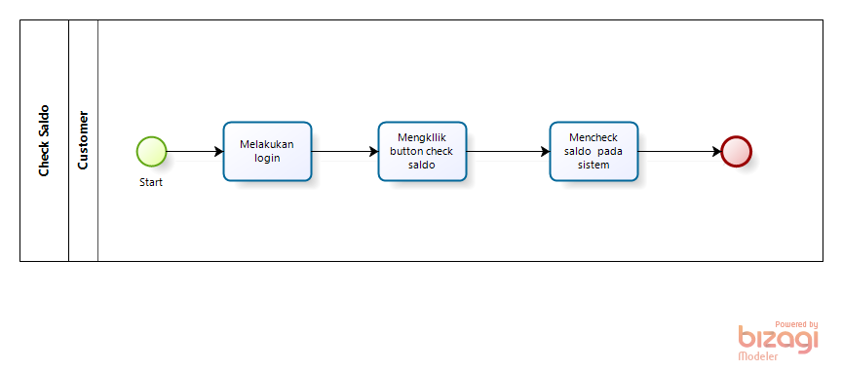
Gambar 16. Target System Pengecekan Saldo

Procedure
Prosedur yang terjadi ketika Customer akan melakukan check saldo adalah sebagai berikut:

Keterangan :
- Customer melakukan login pada sistem informasi UD.Antoni
- Sistem akan menampilkan beranda Customer
- Kasir mengklik menu check saldo
- Sistem akan menampilkan saldo

Service Time
Service time dari business process ini membutuhkan waktu sekitar 5 detik

Business Process Registrasi
Business Process Registrasi dilakukan oleh Customer, Customer melakukan pengaksesan sistem terlebih dahulu lalu mengklik link registrasi. Setelah tampilan form registrasi muncul, User harus mengisi data registrasi. Customer dapat mengklik button registrasi sehingga terdaftar menjadi Customer. Setelah registrasi dilakukan maka Customer dapat masuk ke dalam sistem.
Business process modelling notation pada business process oleh Customer pada target system dapat dilihat pada Gambar berikut.
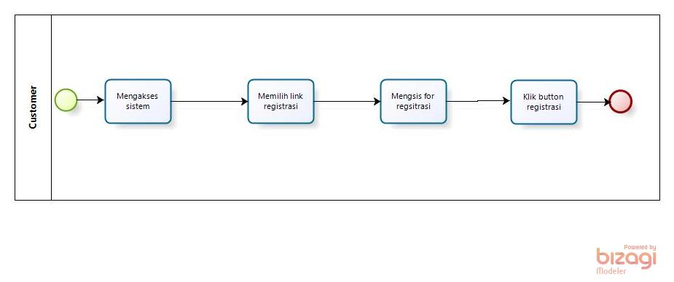
Gambar 17. Target System Registrasi

Procedure
Prosedur yang terjadi ketika Customer melakukan registrasi adalah sebagai berikut:
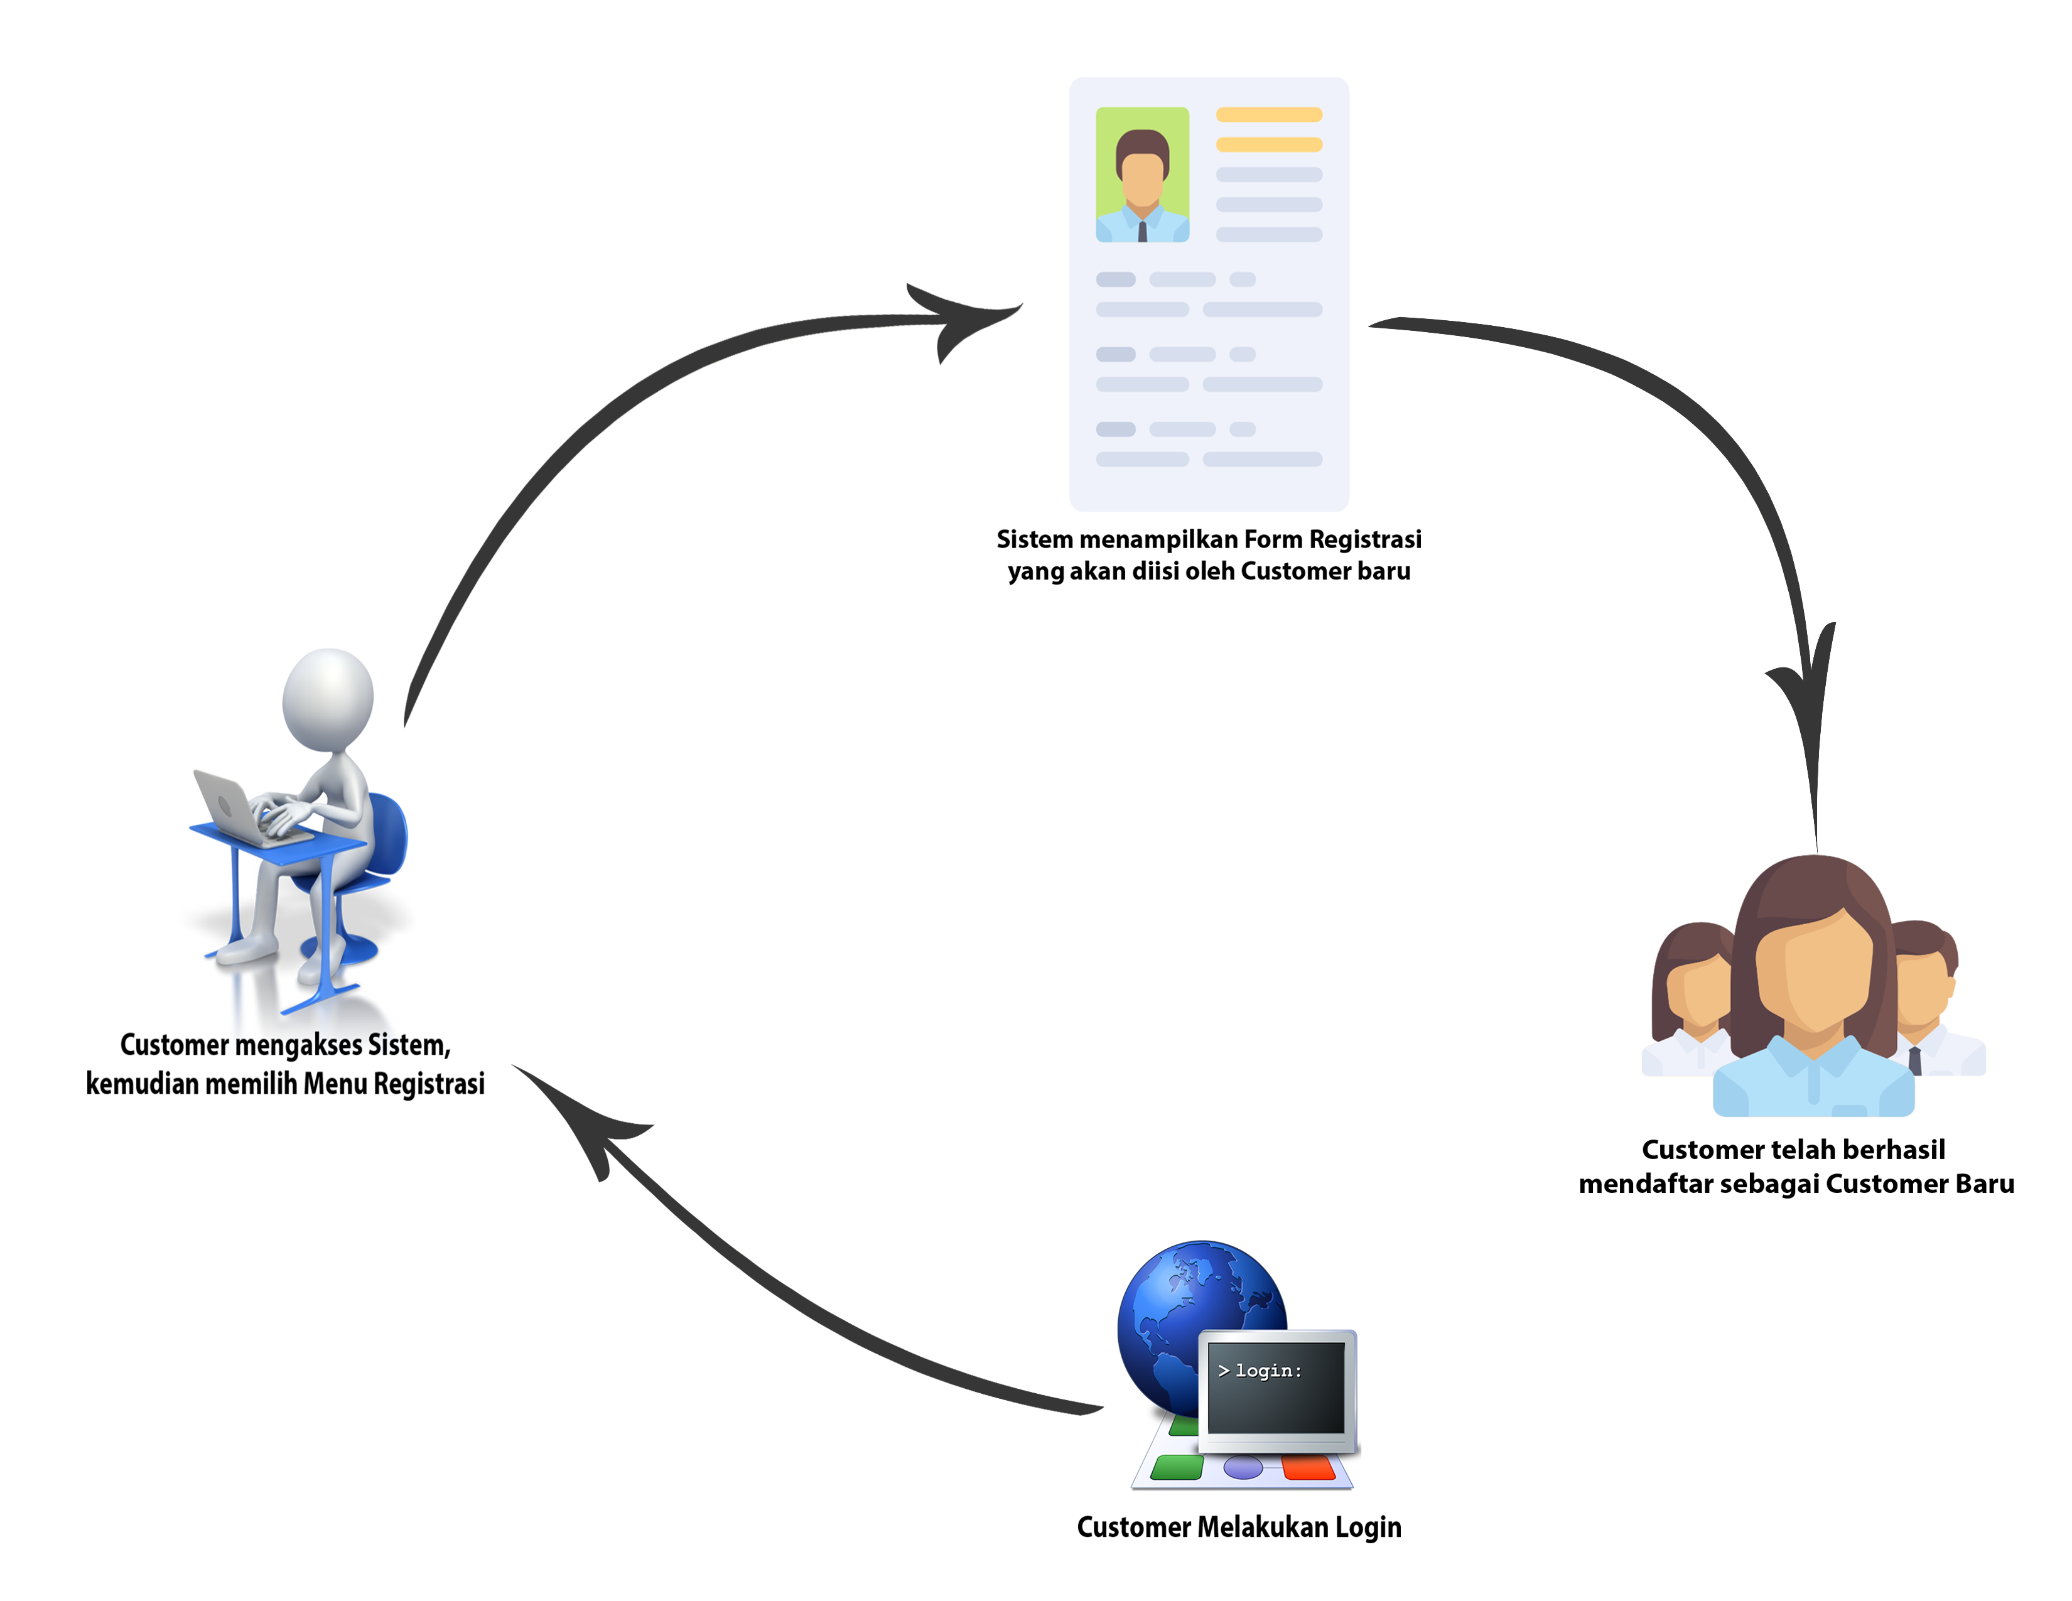
Gambar 18. Prosedure Target System Registrasi
Keterangan :
- User mengakses sistem
- User mengklik link registrasi
- User memasukkan data diri, Username, password.
- Sistem menyimpan data diri, Username, dan password.

Service Time
Service time dari business process ini membutuhkan waktu sekitar 3 menit, sesuai dengan pengisian form registrasi.

Software General Description
Pada bab ini berisi penjelasan mengenai gambaran umum Sistem Informasi Usaha Dagang Antoni yang akan dibangun. Bagian-bagian yang dijelaskan mencakup fitur-fitur yang ada pada sistem. Pada Sistem Informasi Usaha Dagang Antoni ini akan mengolah data-data berkaitan dengan transaksi di UD Antoni. Data yang diolah berupa data barang, transaksi, request, dan pengisian saldo. Dalam hal ini, admin, petugas inventori, Customer dan kasir dapat mengakses informasi yang diperlukan dari sistem.

Product Main Function
Pada Sistem Informasi Usaha Dagang Antoni ini akan mengolah data yang berkaitan dengan transaksi di UD Antoni. Data yang diolah berupa data barang, data petugas, data Customer, transaksi, request, dan pengisian saldo. Dalam hal ini, admin, petugas inventori, Customer dan kasir dapat mengakses informasi yang diperlukan dari sistem. Sistem akan menampilkan data yang dibutuhkan oleh User sesuai dengan perintah yang dilakukan oleh User. Setiap data yang diperlukan akan diambil oleh sistem dari database yang tersedia.

User Characteristics
Pada sub bab ini akan dijelaskan karakteristik pengguna yang akan terdapat dalam Sistem Informasi Usaha Dagang Antoni.

User-Group-1
Description of User : Berperan menangani akun kasir dan petugas inventori
Role : Admin
Prerequisit : Admin harus memliki akun dan melakukan login
Task description :1. CRUD kasir dan petugas inventori
2. Melihat list petugas

User-Group-2
Description of User :Berperan menangani data barang
Role :Petugas Inventori
Prerequisit :Petugas Inventori harus memiliki akun dan melakukan login
Task description :1. Melihat list request barang
2. CRUD list barang
3. Melihat list barang
4. Mengonfirmasi request barang

User-Group-3
Description of User :Berperan menangani kebutuhan Customer dalam proses transaksi
Role :Kasir
Prerequisit :Kasir harus memiliki akun dan melakukan login
Task description :1. Menambahkan saldo Customer
2. Melihat list Customer
3. Mengonfirmasi pengantaran barang
4. Melihat laporan transaksi pembelian barang

User-Group-4
Description of User :Berperan sebagai pembeli dalam proses transaksi
Role :Customer
Prerequisit :Customer harus memiliki akun dan melakukan login
Task description :1. Membeli barang
2. Merequest barang
3. Registrasi
4. Mengecek saldo
5. Mencetak bukti pembelian

System Features
Pada bab ini dijelaskan mengenai fungsi yang ada pada sistem yang digambarkan melalui use case diagram dan use case scenario yang telah didefinisikan.

Use Case UC-1 Login
Deskripsi dan use case scenario dari use case login dapat dilihat pada sub bab berikut.

Description
Use case ini digunakan oleh actor untuk masuk ke sistem

Scenario
Use case scenario untuk use case login dapat dilihat pada use case scenario 1 berikut.
Table 5. Use Case Scenario Login
ID and Name: | UC-1. Login
Created By: | D4TI-08 | Date Created: | 06/03/17
Primary Actor: | User (Customer, petugas inventori, kasir, admin) | Secondary Actors: | -
Description: | User login ke dalam sistem dengan mengisi Username dan password
Preconditions: | 1. User mengakses sistem
Postconditions: | 1. User sudah login ke dalam sistem
Normal Flow: | UC-1 Login  - User mengakses sistem  - Sistem menampilkan form login  - User mengisi Username dan password pada form login  - User mengklik button login  - User telah masuk ke dalam sistem
Exceptions: | Username dan password tidak valid.

Priority
Tingkat prioritas dari use case ini adalah tinggi, dikarenakan untuk melakukan use case lain, User harus terlebih dahulu login.

Use Case UC-2 Logout
Deskripsi dan use case scenario dari use case logout dapat dilihat pada sub bab berikut.

Description
Use case ini untuk mengatur User keluar dari sistem.

Scenario
Use case scenario untuk use case logout dapat dilihat pada use case scenario 2 berikut.

Table 6. Use Case Scenario Logout
ID and Name: | UC-2 Logout
Created By: | D4TI-08 | Date Created: | 06/03/17
Primary Actor: | User (Customer, petugas inventori, kasir,admin) | Secondary Actors: | -
Description: | User keluar dari sistem
Preconditions: | 1. User telah melakukan login
Postconditions: | 1. User sudah keluar dari sistem
Normal Flow: | UC-2 Logout  1.User login ke dalam sistem  2.User mengklik button logout  3.User keluar dari sistem

Priority
Tingkat prioritas dari use case ini adalah rendah, dikarenakan use case ini tidak memiliki kebergantungan dari use case lain.

Use Case UC-3 CRUD Kasir dan Petugas Inventori
Deskripsi dan use case scenario dari use case CRUD Kasir dan Petugas Inventori dapat dilihat pada sub bab berikut.

Description
Use case ini digunakan oleh admin untuk mengatur penambahan, pengeditan,penghapusan akun pegawai yakni Kasir dan petugas Inventori

Scenario
Use case scenario untuk use case CRUD Kasir dan Petugas Inventori dapat dilihat pada use case scenario 3 berikut.
Table 7. Use Case Scenario CRUD Kasir dan Petugas Inventori
UC ID and Name: | UC-3. CRUD Kasir dan Petugas Inventori
Created By: | D4TI-08 | Date Created: | 02/03/17
Primary Actor: | Admin | Secondary Actors: | -
Description: | Admin dapat melakukan Create, Update, Delete (CRUD ) dimana create berfungsi untuk menambahkan akun kasir dan petugas inventori , update berfungsi untuk mengedit akun kasir dan petugas inventori dan delete yang berfungsi untuk menghapus akun kasir dan petugas inventori pada sistem
Preconditions: | Create Kasir dan Petugas Inventori  1. Petugas inventori dan kasir belum terdaftar sebagai User  Update Kasir dan Petugas Inventori  1. Petugas inventori dan kasir telah terdaftar sebagai User  Delete Kasir dan Petugas Inventori  1. Petugas inventori dan kasir telah terdaftar sebagai User
Postconditions: | Create Kasir dan Petugas Inventori  1. Kasir dan petugas inventori telah terdaftar sebagai User  Update Kasir dan Petugas Inventori  1. Data petugas inventori dan kasir telah di update  Delete Kasir dan Petugas Inventori  1. Kasir dan petugas inventori telah dihapus sebagai User
Normal Flow: | 3.1 Create Kasir dan Petugas Inventori  - Admin login ke dalam sistem  - Admin memilih menu list petugas  - Sistem menampilkan list petugas  - Admin mengklik button add  - Sistem menampilkan form register kasir dan petugas inventori  - Admin menginput data diri, Username dan password kasir atau petugas inventori  - Admin mengklik button create  - Sistem menyimpan akun kasir dan petugas inventori yang telah di create  - Petugas inventori atau kasir telah ditambahkan sebagai User  - Update Kasir dan Petugas Inventori  - Admin login ke dalam sistem  - Admin memilih menu list petugas  - Sistem menampilkan list petugas  - Admin memilih akun kasir dan petugas inventori yang ingin di update  - Admin mengklik button update  - Sistem menampilkan form update kasir dan petugas inventori  - Admin melakukan update data diri, Username dan password kasir atau petugas inventori  - Admin mengklik button update  - Sistem menyimpan data kasir dan petugas inventori yang telah di update  3.3 Delete Kasir dan Petugas Inventori  1. Admin login ke dalam sistem  2. Admin memilih menu list petugas  3. Sistem menampilkan list petugas  4. Admin memilih kasir atau petugas inventori yang akan dihapus  5. Admin mengklik button delete  6. Sistem menghapus akun kasir atau petugas inventori  7. Kasir dan petugas inventori telah dihapus dari list petugas
Other Information: | Admin dapat menambahkan lebih dari satu akun kasir atau akun petugas inventori.

Priority
Tingkat prioritas dari use case ini adalah normal dikarenakan use case ini untuk menambah, mengedit akun dari pegawai.

Use Case UC-4 Melihat List Petugas
Deskripsi dan use case scenario dari use case melihat list petugas dapat dilihat pada sub bab berikut.

Description
Use case ini digunakan oleh admin untuk melihat list petugas yakni kasir dan petugas inventori

Scenario
Use case scenario untuk use case melihat list petugas dapat dilihat pada Use Case Scenario 4 berikut.
Table 8. Use Case Scenario Melihat List Petugas
UC ID and Name: | UC-4. Melihat List Petugas
Created By: | D4TI-08 | Date Created: | 02/03/17
Primary Actor: | Admin | Secondary Actors: | -
Description: | Admin melihat list petugas yakni kasir dan petugas inventori
Preconditions: | 1. Admin login ke dalam system
Postconditions: | 1. Admin melihat list petugas
Normal Flow: | 4.0. Melihat List Petugas  - Admin login ke dalam sistem  - Admin memilih menu list petugas  - Sistem menampilkan list petugas berdasarkan role yang terdaftar didalam sistem  - Admin melihat list petugas berdasarkan role yang terdaftar didalam sistem

Priority
Tingkat prioritas dari use case ini adalah normal dikarenakan use case yang bergantung terhadap use case ini adalah CRUD kasir dan petugas inventori

Use Case UC-5 Melihat List Request Barang
Deskripsi dan use case scenario dari use case melihat list petugas dapat dilihat pada sub bab berikut.

Description
Use case ini digunakan oleh petugas inventori untuk melihat list dari setiap request Customer mengenai barang yang tidak tersedia di toko.

Scenario
Use case scenario untuk use case melihat list request barang dapat dilihat pada Use Case Scenario 5 berikut.
Table 9. Use Case Scenario Melihat List Request Barang
ID and Name: | UC-5. Melihat List Request Barang
Created By: | D4TI-08 | Date Created: | 01/03/17
Primary Actor: | Petugas Inventori | Secondary Actors: | -
Description: | Petugas inventori akan melihat list dari setiap request Customer mengenai barang yang tidak tersedia pada UD Antoni
Preconditions: | Pre-1. Petugas inventori login ke dalam sistem  Pre-2. Petugas inventori memilih menu request
Postconditions: | Post-1. Petugas inventori sudah login ke dalam sistem  Post-2. Petugas inventori sudah melihat list request barang yang tidak tersedia didalam sistem.
Normal Flow: | 5.1 Melihat List request barang yang tidak tersedia  1. Petugas inventori login ke sistem  2. Petugas inventori mengklik menu request  3. Sistem menampilkan list request barang yang tidak tersedia

Priority
Tingkat prioritas pada use case ini adalah normal, dikarenakan use case konfirmasi request barang bergantung pada use case ini.

Use Case UC-6 CRUD Barang
Deskripsi dan use case scenario dari use case CRUD Barang dapat dilihat pada sub bab berikut.

Description
Use case ini digunakan oleh petugas inventori untuk menambahkan, mengedit dan menghapus daftar barang yang ada di toko.

Scenario
Use case scenario untuk use case CRUD Barang dapat dilihat pada Use Case Scenario 6 berikut.
Table 10. Use Case Scenario CRUD Barang
ID and Name: | UC-6 CRUD Barang
Created By: | D4TI-08 | Date Created: | 01/03/17
Primary Actor: | Petugas Inventori | Secondary Actors: | -
Description: | Petugas inventori dapat melakukan Create, Update, Delete (CRUD ) barang dimana create berfungsi untuk menambahkan data barang , update berfungsi untuk mengedit data barang dan delete yang berfungsi untuk menghapus data barang pada sistem
Preconditions: | Create Data Barang  1. Data barang belum terdaftar dalam list barang  Update Data Barang  1. Data barang telah terdaftar dalam list barang  Delete Data Barang  1. Data barang telah terdaftar dalam list barang
Postconditions: | Create Data Barang  1. Data barang telah terdaftar dalam list barang  Update Data Barang  1. Data barang telah di update dari list barang  Delete Data Barang  1. Data barang telah di delete dari list barang
Normal Flow: | 6.1 Create Barang  - Petugas inventori login ke dalam sistem  - Petugas mengklik menu list barang  - Sistem menampilkan list barang  - Petugas inventori mengklik button add  - Sistem menampilkan form add barang  - Petugas inventori mengisi form untuk barang yang akan ditambahkan  - Petugas inventori mengklik button create  - Sistem menyimpan barang yang sudah di create  6.2 Update Barang  - Petugas inventori login ke dalam sistem  - Petugas mengklik menu list barang  - Sistem menampilkan list barang  - Petugas inventori memilih barang yang ingin di-update  - Petugas inventory mengklik button update  - Sistem menampilkan form update barang  - Petugas inventori melakukan update data barang  - Petugas inventori mengklik button update  - Sistem menyimpan hasil update barang  - Barang sudah di update  6.3 Delete Barang  1. Petugas inventori login ke dalam sistem ‘  2. Petugas inventori memilih list barang  3. Sistem menampilkan list barang  4. Petugas inventori memilih barang yang ingin di delete  6. Petugas inventori mengklik button delete  7. Sistem menghapus barang dari list  8. Barang sudah dihapus

Priority
Tingkat prioritas dari use case ini adalah tinggi dikarenakan ada use case lain yang bergantung terhadap use case ini seperti melihat list barang, konfirmasi pengantaran barang, dan membeli barang.

Use Case UC-6 Melihat List Barang
Deskripsi dan use case scenario dari use case melihat list petugas dapat dilihat pada sub bab berikut.

Description
Use case ini digunakan oleh petugas inventori untuk melihat list dari setiap request Customer mengenai barang yang tidak tersedia di toko.

Scenario
Use case scenario untuk use case Melihat List barang dapat dilihat pada Use Case Scenario 7 berikut.
Table 11. Use Case Scenario Melihat List Barang
ID and Name: | UC-7 Melihat List Barang
Created By: | D4TI-08 | Date Created: | 01/03/17
Primary Actor: | Petugas Inventori | Secondary Actors: | -
Description: | Petugas inventori melihat list barang berdasarkan kategori
Preconditions: | 1. Petugas inventori sudah login didalam sistem
Postconditions: | 1. Petugas inventori melihat list barang pada setiap kategori yang ada
Normal Flow: | 7.1 Melihat List Barang  1. Petugas inventori login ke sistem  3. Petugas inventori memilih menu list barang  4. Sistem menampilkan list barang  5. Petugas inventori melihat list barang berdasarkan kategori

Priority
Tingkat prioritas use case ini adalah normal, dikarenakan use case CRUD barang bergantung pada use case ini.

Use Case UC-8 Mengonfirmasi request barang
Deskripsi dan use case scenario dari use case mengonfirmasi request barang dapat dilihat pada sub bab berikut.

Description
Use case ini digunakan oleh petugas inventori untuk mengonfirmasi request barang dari setiap request Customer mengenai barang yang tidak tersedia di toko.

Scenario
Use case scenario untuk use case mengonfirmasi request barang dapat dilihat pada Use Case Scenario 8 berikut.
Table 12. Use Case Scenario Mengonfirmasi Request Barang
UC ID and Name: | UC-8 Mengonfirmasi request barang
Created By: | D4TI-08 | Date Created: | 06/03/17
Primary Actor: | Petugas Inventori | Secondary Actors: | Customer
Description: | Petugas inventori akan mengonfirmasi request barang yang tidak tersedia .  Petugas dapat menolak maupun menyetujui request yang dilakukan Customer.
Preconditions: | 1. Kasir harus login  2. Kasir memilih menu pemesanan
Postconditions: | 1. Pemesanan barang dilakukan Customer telah dikonfirmasi oleh petugas inventori
Normal Flow: | 8. 0 Mengonfirmasi pemesanan barang  - Petugas inventori login ke sistem  - Petugas memilih menu pemesanan  - Sistem menampilkan daftar pemesanan  - Petugas inventori memilih daftar pemesanan barang yang ingin dikonfirmasi  - Petugas inventori mengklik button konfirmasi.  - Sistem mengubah status pemesanan

Priority
Tingkat prioritas use case ini adalah normal, dikarenakan use case konfirmasi pengantaran barang yang bergantung pada use case ini.

Use Case UC-9 Menambahkan Saldo Customer
Deskripsi dan use case scenario dari use case menambahkan saldo Customer dapat dilihat pada sub bab berikut.

Description
Use case ini digunakan oleh kasir untuk melakukan penambahan saldo pada akun Customer sesuai dengan pembayaran yang dilakukan Customer.

Scenario
Use case scenario untuk use case Menambahkan Saldo Customer dapat dilihat pada Use Case Scenario 9 berikut.
Table 13. Use Case Scenario Menambah Saldo Customer
UC ID and Name: | UC-9 Menambahkan Saldo Customer
Created By: | D4TI-08 | Date Created: | 02/03/17
Primary Actor: | Kasir | Secondary Actors: | Customer
Trigger: | -
Description: | Kasir menambahkan saldo dari Customer sesuai dengan nominal saldo yang diberikan Customer secara langsung
Preconditions: | 1. Kasir login ke dalam sistem  2. Customer menemui kasir secara langsung
Postconditions: | 1. Saldo Customer bertambah
Normal Flow: | - Menambahkan Saldo Customer  1.Kasir login ke dalam sistem  2.Kasir memilih menu list Customer  3.Sistem menampilkan list Customer  4.Kasir menekan button tambah saldo untuk penambahan saldo  5.Sistem menampilkan form penambahan saldo  6.Kasir mengisi form penambahan saldo  7.Sistem menambahkan saldo Customer sesuai inputan kasir
Exceptions: | Customer belum menginput jumlah penambahan saldo

Priority
Tingkat prioritas dari use case ini adalah tinggi, dikarenakan use case membeli barang, mengecek saldo dan merequest barang bergantung terhadap use case ini.

Use Case UC-10 Melihat List Customer
Deskripsi dan use case scenario dari use case melihat list Customer dapat dilihat pada sub bab berikut.

Description
Use case ini digunakan oleh kasir untuk melihat list Customer di dalam sistem.

Scenario
Use case scenario untuk Melihat List Customer dapat dilihat pada Use Case Scenario 10 berikut.
Table 14. Use case scenario Melihat List Customer
UC ID and Name: | UC-10 Melihat List Customer
Created By: | D4TI-08 | Date Created: | 02/03/17
Primary Actor: | Kasir | Secondary Actors: | Admin
Description: | Kasir melihat list Customer didalam sistem
Preconditions: | 1. Kasir login ke sistem  2. Kasir memilih menu list Customer
Postconditions: | 1. Kasir sudah melihat list Customer
Normal Flow: | 10.1 Melihat List Customer  - Kasir login ke sistem  - Kasir memilih menu list Customer  - Sistem menampilkan list Customer yang telah terdaftar

Priority
Tingkat prioritas use case ini adalah normal dikarenakan use case menambahkan saldo Customer bergantung pada use case ini.

Use Case UC-6 Melihat Laporan Transaksi Pembelian barang
Deskripsi dan use case scenario dari use case Melihat Laporan Transaksi Pembelian barang dapat dilihat pada sub bab berikut.

Description
Use case ini digunakan oleh kasir untuk melihat laporan transaksi pembelian barang yang telah dilakukan Customer.

Scenario
Use case scenario untuk use case Melihat Laporan Transaksi Pembelian Barang dapat dilihat pada Use Case Scenario 11 berikut.
Table 15. Use Case Scenario Melihat Laporan Transaksi Pembelian Barang
UC ID and Name: | UC-11 Melihat Laporan Transaksi pembelian barang
Created By: | D4TI-08 | Date Created: | 02/03/17
Primary Actor: | Kasir | Secondary Actors: | Customer
Description: | Kasir melihat laporan transaksi pembelian barang yang telah dilakukan Customer
Preconditions: | 1 Kasir login ke sistem  2. Customer telah membeli barang.
Postconditions: | POST-1. Kasir sudah melihat laporan transaksi pembelian barang
Normal Flow: | 11.1 Melihat Laporan Transaksi pembelian barang  1. Kasir telah berada didalam sistem  2. Kasir memilih menu transaksi  3. Sistem akan menampilkan transaksi Customer yang pernah dilakukan
Other Information: | Laporan yang disediakan dalam bentuk tabel

Priority
Tingkat prioritas use case ini adalah normal dikarenakan hanya use case konfirmasi pengantaran pengantaran barang yang bergantung pada use case ini.

Use Case UC-12 Konfirmasi Pengantaran Barang
Deskripsi dan use case scenario dari use case Konfirmasi Pengantaran Barang dapat dilihat pada sub bab berikut.

Description
Use case ini digunakan oleh kasir untuk melakukan konfirmasi pengantaran barang yang telah dibeli oleh Customer.

Scenario
Use case scenario untuk use case Konfirmasi Pengantaran Barang dapat dilihat pada Use Case Scenario 12 berikut.

Table 16. Use Case Scenario Konfirmasi Pengantaran Barang
UC ID and Name: | UC-12. Konfirmasi Pengantaran Barang
Created By: | D4TI-08 | Date Created: | 02/03/17
Primary Actor: | Kasir | SecondaryActor: | Customer
Description: | Kasir melakukan konfirmasi pengantaran barang yang telah dibeli oleh Customer
Preconditions: | 1. Kasir login ke dalam sistem  2 Kasir memilih menu Daftar Belanja
Postconditions: | 1.Kasir sudah memgirimkan konfirmasi pengantaran barng ke Customer.
Normal Flow: | 12.1 Konfirmasi Pengantaran Barang  1. Kasir login ke dalam sistem  2. Kasir memiilih menu list Pembelian  3. Sistem menampilkan list pembelian yang sudah dilakukan oleh Customer  3. Kasir mengklik button konfirmasi untuk mengubah status barang yang sudah dibeli oleh Customer bahwa barang sudah dikirim
Other Information: | Proses pengantaran barang dilakukan hanya untuk masyarakat Del.

Priority
Tingkat prioritas ini adalah rendah dikarenakan merupakan tahap akhir dari use case pembelian barang.

Use Case UC-13 Membeli Barang
Deskripsi dan use case scenario dari use case Membeli Barang dapat dilihat pada sub bab berikut.

Description
Use case ini digunakan oleh Customer untuk melakukan pembelian barang melalui sistem.

Scenario
Use case scenario untuk use case Membeli Barang dapat dilihat pada Use Case Scenario 13 berikut.
Table 17. Use Case Scenario Membeli Barang
ID and Name: | UC-13 Membeli Barang
Created By: | D4TI-08 | Date Created: | 01/03//17
Primary Actor: | Customer | Secondary Actors: | -
Description: | Customer mengakses sistem informasi Usaha Dagang Antoni dan memilih menu barang untuk membeli barang.
Preconditions: | 1. Customer login ke dalam sistem  2. Customer memilih menu barang untuk melakukan pembelian barang
Postconditions: | 1. Customer telah melakukan pembelian barang
Normal Flow: | 13.1 Membeli Barang  1. Customer login ke sistem  2. Customer mengakses menu barang untuk membeli barang  3. Sistem menampilkan data barang  4. Customer memilih barang yang ingin dibeli  5. Customer mengklik button beli  6. Sistem menyimpan data barang yang dibeli Customer

Priority
Tingkat prioritas use case ini adalah tinggi, dikarenakan use case mengonfirmasi pengantaran barang, melihat laporan transaksi pembelian barang dan mencetak bukti pembelian barang bergantung pada use case ini.

Use Case UC-14 Merequest barang yang tidak tersedia
Deskripsi dan use case scenario dari use case Merequest barang yang tidak tersedia dapat dilihat pada sub bab berikut.

Description
Use case ini digunakan oleh Customer untuk melakukan pemesanan barang yang tidak tersedia dan memungkinkan toko dapat memenuhi pemesanan yang dilakukan.

Scenario
Use case scenario untuk use case Merequest barang yang tidak tesedia dapat dilihat pada Use Case Scenario 14 berikut.
Table 18. Use Case Scenario Merequest barang yang tidak tersedia
ID and Name: | UC-14. Merequest barang yang tidak tersedia
Created By: | D4TI-08 | Date Created: | 01/032017
Primary Actor: | Customer | Secondary Actors: | Petugas Inventori
Description: | Customer melakukan pemesanan barang yang tidak tersedia di toko dan barang yang dipesan memungkinkan dapat disediakan oleh pihak toko
Trigger: | -
Preconditions: | 1. Customer login ke sistem  2. Customer memilih menu Request untuk memesan barang
Postconditions: | 2. Customer telah melakukan request barang yang tidak tersedia
Normal Flow: | 14. Merequest barang yang tidak terseda  1. Customer login ke sistem  2. Customer memilih menu request untuk memesan barang yang tidak tersedia  3. Sistem menampilkan form request barang yang tidak tersedia  4. Customer mengisi form untuk merequset barang yang tidak tersedia  5. Customer mengklik button request  6. Sistem akan mengirim request barang yang tidak tersedia ke petugas inventori  7. Requset barang yang tidak tersedia akan dikonfirmasi

Priority
Tingkat prioritas use case ini adalah tinggi dikarenakan use case konfirmasi pengantaran barang, melihat list request barang, konfirmasi request barang bergantung pada use case ini.

Use Case UC-15 Registrasi
Deskripsi dan use case scenario dari use case registrasi dapat dilihat pada sub bab berikut.

Description
Use case ini digunakan oleh Customer untuk melakukan pendaftaran akun agar dapat masuk ke dalam sistem.

Scenario
Use case scenario untuk use case registrasi dapat dilihat pada Use Case Scenario 15 berikut.
Table 19. Use Case Scenario Registrasi
ID and Name: | UC-15 Registrasi
Created By: | D4TI-08 | Date Created: | 01/03/17
Primary Actor: | Customer | Secondary Actors:
Description: | Customer mengakases sistem informasi untuk melakukan registrasi dari menu registrasi agar dapat login ke dalam sistem, dan bekerja di dalam sistem.
Preconditions: | 1. Customer mengakses sistem  2. Customer memilih menu registrasi
Postconditions: | 1. Customer sudah melakukan registrasi  2. Customer sudah memiliki akun untuk login ke sistem
Normal Flow: | 15.1 Melakukan Registrasi Customer  1.Customer mengakses sistem  2.Customer memilih menu registrasi  3.Customer mengisi data diri, Username, dan password.  4.Registrasi berhasil.
Exceptions: | UC-1. E.1.Username dan password tidak valid.

Priority
Tingkat prioritas use case ini adalah tinggi dikarenakan use case membeli barang, merequest barang, mengecek saldo dan use case lainnya bergantung pada use case ini. Customer tidak dapat masuk kedalam sistem sebelum mendaftar.

Use Case UC-16 Mengecek Saldo
Deskripsi dan use case scenario dari use case Mengecek Saldo dapat dilihat pada sub bab berikut.

Description
Use case ini digunakan oleh Customer untuk mengetahui jumlah saldo yang dimiliki oleh Customer.

Scenario
Use case scenario untuk use case Mengecek Saldo dapat dilihat pada Use Case Scenario 16 berikut.

Table 20. Use Case Scenario Mengecek Saldo
ID and Name: | UC-16 Mengecek Saldo
Created By: | D4TI-08 | Date Created: | 01/03/2017
Primary Actor: | Customer | Secondary Actors: | -
Description: | Customer dapat melihat saldo melalui sistem
Preconditions: | 1. Customer melakukan login  2. Customer memillih menu Saldo untuk mengecek saldo
Postconditions: | 1. Customer sudah melihat sisa saldo melalui sistem
Normal Flow: | 16.1 Mengecek Saldo  - Customer telah berada didalam sistem  - Customer memilih menu Saldo untuk melihat saldo

Priority
Tingkat prioritas use case ini adalah normal dikarenakan use case menambahkan saldo bergantung pada use case ini.

Use Case UC-17 Mencetak Bukti Pembelian
Deskripsi dan use case scenario dari use case Mencetak Bukti Pembelian dapat dilihat pada sub bab berikut.

Description
Use case ini digunakan oleh Customer untuk mencetak bukti pembelian.

Scenario
Use case scenario untuk use case Mencetak Bukti Pembelian dapat dilihat pada Use Case Scenario 17 berikut.
Table 21. Use Case Scenario Mencetak Bukti Pembelian
ID and Name: | UC-17. Mencetak Bukti Pembelian
Created By: | D4TI-08 | Date Created: | 07 Maret 2017
Primary Actor: | Customer | Secondary Actors: | -
Description: | Customer mencetak bukti pembelian yang sudah dilakukan sebagai bukti pengambilan barang.
Preconditions: | 1. Customer sudah melakukan pembelian barang
Postconditions: | 1. Customer sudah mengambil barang yang telah dibeli.
Normal Flow: | 17. Mencetak Bukti Pembelian  1. Customer login ke dalam sistem  2. Customer telah melakukan pembelian barang  3. Customer mengklik button home  4. Customer mengklik icon save file pdf
Priority: | Rendah
Assumptions: | Customer tidak dapat mengambil barang yang telah dibeli tanpa membawa bukti pembelian

Priority
Tingkat prioritas dari use case ini adalah rendah dikarenakan use case ini adalah tahap akhir dari pembelian yang dilakukan oleh Customer untuk mencetak bukti pembelian.

Data Requirements
Kebutuhan data merupakan data yang harus dikelola oleh sistem yang dibangun. Kebutuhan data Sistem Informasi Usaha Dagang Antoni akan digambarkan dan dijelaskan pada sub bab berikut.

Domain Class
Domain class yang menunjukkan jenis objek pada Sistem Informasi Usaha Dagang Antoni dapat dilihat pada Gambar berikut.

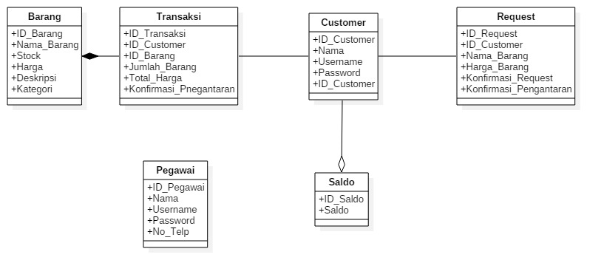
Gambar 19. Class Diagram

Report
Pada sub bab ini menjelaskan mengenai laporan yang dihasilkan dari perangkat lunak yang akan dibangun.

Laporan 01
Table 22. Laporan List Petugas
ID Laporan: | Laporan-01
Judul Laporan: | Laporan List Anggota
Tujuan Laporan: | Untuk menampilkan list anggota dengan role kasir dan petugas inventori  yang dibuat ke dalam sistem.
Prioritas: | Normal
Pengguna Laporan: | Admin
Sumber Data: | Database dari table petugas
Frequency dan Pengaturan: | Laporan akan dapat diakses oleh Admin. Laporan akan muncul pada layar web browser laptop atau komputer yang mengakses sistem.
Interval Waktu: | Laporan dapat diakses dalam waktu 3 – 5 detik.
Layout Visual: | Bentuk Tabel
Header and Footer: | Laporan bagian header berisi judul laporan
Isi Laporan: | Isi laporan dimuat dalam bentuk table yang berisi nama anggota, role anggota, dan no telp
Indikasi Akhir Laporan: | Tidak ada
Interactivity: | Admin dapat melihat list anggota
Batasan Akses Keamanan: | Admin hanya dapat mengubah list anggota yang ada pada laporan

Laporan 02
Table 23. Laporan Transaksi
ID Laporan: | Laporan -02
Judul Laporan: | Laporan Transaksi
Tujuan Laporan: | Untuk menampilkan transaksi pembelian yang dilakukan oleh Customer sebagai bukti pengambilan barang
Prioritas: | Rendah
Pengguna Laporan: | Customer
Sumber Data: | Database dari table transaksi.
Frequency dan Pengaturan: | Laporan akan dapat diakses oleh Customer. Laporan akan muncul pada layar web browser laptop atau komputer yang mengakses sistem.
Interval Waktu: | Laporan dapat diakses dalam waktu 3 – 5 detik.
Layout Visual: | Bentuk Tabel
Header and Footer: | Laporan bagian header berisi judul laporan
Isi Laporan: | Isi laporan dimuat dalam bentuk tabel yang berisi Id Transaksi, Id Customer, ID Barang, nama barang, Jumlah barang, Total Harga, Konfirmasi Pengantaran
Indikasi Akhir Laporan: | Tidak ada
Interactivity: | Customer dapat melihat transaksi yang telah dilakukan
Batasan Akses Keamanan: | Customer tidak dapat mengubah transaksi yang ada pada laporan

Laporan 03
Table 24. Laporan List Customer
ID Laporan: | Laporan -03
Judul Laporan: | Laporan List Customer
Tujuan Laporan: | Untuk menampilkan list dari semua Customer yang ada di dalam sistem
Prioritas: | Normal
Pengguna Laporan: | Kasir
Sumber Data: | Database dari table Customer.
Frequency dan Pengaturan: | Laporan akan dapat diakses oleh Kasir. Laporan akan muncul pada layer web browser laptop atau computer yang mmengakses sistem.
Interval Waktu: | Laporan dapat diakses dalam waktu 3 – 5 detik
Layout Visual: | Bentuk Tabel
Header and Footer: | Laporan bagian header berisi judul laporan
Isi Laporan: | Isi laporan dimuat dalam bentuk tabel yang berisi id Customer, id saldo, nama, nim/nip, Username, dan saldo
Indikasi Akhir Laporan: | Tidak Ada
Interactivity: | Kasir dapat melihat list customer secara keseluruhan
Batasan Akses Keamanan: | Kasir dapat menambah saldo Customer sesuai dengan kebutuhan Customer

Laporan 04
Table 25. Laporan List Barang
ID Laporan: | Laporan-04
Judul Laporan: | Laporan List Barang
Tujuan Laporan: | Untuk menampilkan list data barang sebagai daftar menu barang
Prioritas: | Tinggi
Pengguna Laporan: | Customer
Sumber Data: | Database dari tabel barang
Frequency dan Pengaturan: | Laporan akan dapat diakses oleh Customer. Laporan akan muncul pada layar web browser laptop atau computer yang mengakses sistem
Interval Waktu: | Laporan dapat diakses dalam waktu 10 detik
Layout Visual: | Bentuk Tabel
Header and Footer: | Laporan bagian header berisi judul laporan
Isi Laporan: | Isi laporan dimuat dalam bentuk tabel yang berisi id barang, nama , kategori, stock, harga, deskripsi dan image
Indikasi Akhir Laporan: | List barang akan berubah detail stock sesuai dengan pembelian yang dilakukan Customer
Interactivity: | Customer dapat melihat list barang yang dijual dalam toko
Batasan Akses Keamanan: | Customer dapat mengubah stok barang sesui dengan pembelian Customer

Laporan 05
Table 26. Laporan List Request barang
ID Laporan: | Laporan – 05
Judul Laporan: | Laporan List request barang
Tujuan Laporan: | Untuk menampilkan list request barang yang tidak tersedia yang  dilakukan oleh Customer..
Prioritas: | Normal
Pengguna Laporan: | Kasir
Sumber Data: | Database dari tabel request yang sudah dibuat sebelumnya.
Frequency dan Pengaturan: | Laporan akan dapat diakses oleh kasir dan dapat diubah oleh kasir Laporan tersebut akan muncul pada layar web browser laptop atau komputer yang mengakses sistem.
Interval Waktu: | Laporan dapat diakses dalam waktu 3 – 5 detik.
Layout Visual: | Bentuk Tabel, Layout Portrait
Header and Footer: | Laporan bagian header berisi judul laporan
Isi Laporan: | Isi laporan dimuat dalam bentuk table yang berisi nama Customer, daftar request barang yang tidak tersedia, dan button konfirmasi
Indikasi Akhir Laporan: | Tidak ada
Interactivity: | Kasir dapat melihat list request barang yang dilakukan oleh customer
Batasan Akses Keamanan: | Laporan ini hanya dapat diakses oleh kasir agar dapat dilakukan konfirmasi jika barang yang direquest memungkinkan untuk didapatkan

Laporan 06
Table 27. Laporan List Request Barang
ID Laporan: | Laporan – 06
Judul Laporan: | Laporan List Request barang
Tujuan Laporan: | Untuk menampilkan list request barang yang tidak tersedia yang  Sudah dilakukan
Prioritas: | Normal
Pengguna Laporan: | Customer
Sumber Data: | Database dari tabel request yang sudah dibuat sebelumnya.
Frequency dan Pengaturan: | Laporan akan dapat dilihat oleh Customer dan tidak dapar diubah. Laporan tersebut akan muncul pada layar web browser laptop atau komputer yang mengakses sistem.
Interval Waktu: | Laporan dapat diakses dalam waktu 3 – 5 detik.
Layout Visual: | Layout portrait
Header and Footer: | Laporan bagian header berisi judul laporan
Isi Laporan: | Isi laporan dimuat dalam bentuk tabel yang berisi id request, id customer, nama barang, harga barang, konfirmasi request, dan konfirmasi pengantaran
Indikasi Akhir Laporan: | Tidak ada
Interactivity: | Customer dapat melihat daftar request yang pernah dibuat
Batasan Akses Keamanan: | Laporan ini dapat diakses oleh Customer agar dapat melihat list request barang yang dilakukan oleh Customer sendiri

Laporan 07
Table 28. Laporan Transaksi Customer
ID Laporan: | Laporan – 07
Judul Laporan: | Laporan Saldo Customer
Tujuan Laporan: | Untuk menampilkan sisa saldo customer
Prioritas: | Rendah
Pengguna Laporan: | Customer
Sumber Data: | Database dari tabel saldo yang sudah dibuat sebelumnya.
Frequency dan Pengaturan: | Laporan akan dapat dilihat oleh Customer dan tidak dapat diubah. Laporan tersebut akan muncul pada layar web browser laptop atau komputer yang mengakses sistem.
Interval Waktu: | Laporan dapat diakses dalam waktu 3-5 detik.
Layout Visual: | Portrait
Header and Footer: | Laporan bagian header berisi judul laporan
Isi Laporan: | Isi laporan dimuat dalam bentuk tabel yang berisi saldo customer
Indikasi Akhir Laporan: | Tidak ada
Interactivity: | Customer dapat melihat sisa saldo yang dimiliki customer
Batasan Akses Keamanan: | Laporan ini dapat diakses oleh Customer agar dapat melihat saldo yang dimilikinya

Quality Attributes
Pada bagian ini dijelaskan bagian kebutuhan yang dimnta oleh client terhadap pengembang aplikasi atau developer agar menghasilkan sistem informasi sesuai dengan kebutuhan client.

Performance Requirements
      - Sistem dapat menangani proses pembelian yang dilakukan oleh Customer dalam jumlah yang banyak.
      - Sistem akan mengurangi jumlah barang secara otomatis ketika proses pembeliandilakukan oleh Customer dalam jumlah yang banyak.

Security Requirements
- User yang akan login harus melakukan registrasi.
- Password harus minimal 8 karakter.
- Username dan password harus sesuai dengan yang sudah didaftarkan pada saat registrasi agar dapat login ke dalam sistem.
- Customer harus memiliki saldo agar dapat membeli barang.
- Saldo Customer akan dikurangi secara otomatis ketika melakukan pemesanan barang sesuai dengan harga yang sudah ditentukan oleh Customer

Availability Requirements
            - Sistem Informasi Usaha Dagang Antoni dapat diakses dalam waktu 24 jam melalui komputer atau laptop.

Sejarah Versi

Versi | Ditulis Oleh | Tanggal | Disetujui Oleh | Tanggal

Sejarah Perubahan
No. dokumen :
No. versi :
Halaman | Semula | Menjadi | Alasan perubahan

No. dokumen :
No. versi :
Halaman | Semula | Menjadi | Alasan perubahan

